**今日动态**

**6月14日 星期三 晴**

1. **入园情况：**

今天所有小朋友都能准时入园，表扬**叶书汐、吴予希、姚燚、尚子晴、张苏锦、徐知行、李沐妍、杨赟、王诗航、赵梦琪、谢琦悦**能够主动和老师打招呼，你们真是有礼貌的小朋友。希望其他小朋友也能做一个有礼貌的孩子，主动和老师阿姨打招呼哦。

1. **区域活动**

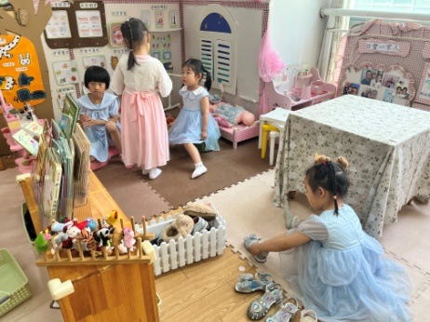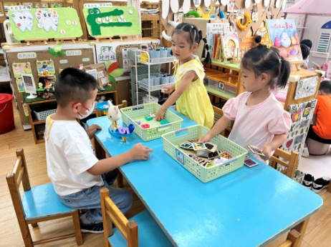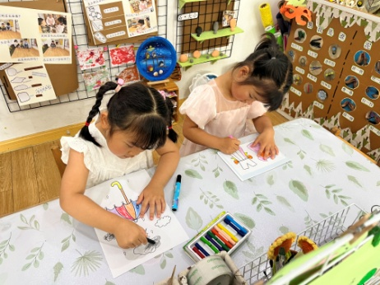

**美工区**

佩琦和尚子晴涂色非常认真。

**益智区**

杨赟和武依朵在玩数物匹配的游戏。

**娃娃家**

几位小朋友正在给娃娃看牙呢！

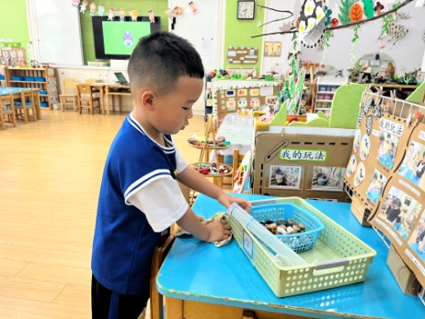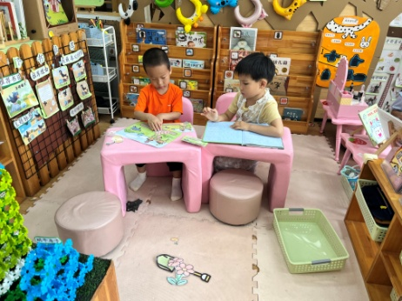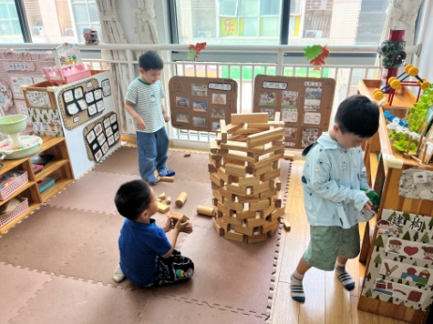

**地面建构区**

孩子们正商量建造一座城市。

**图书区**

**丁啸、吴予希**能认真看书。

**万能工匠区**

**王诗航**在玩乌鸦喝水的游戏。

**3.户外活动**

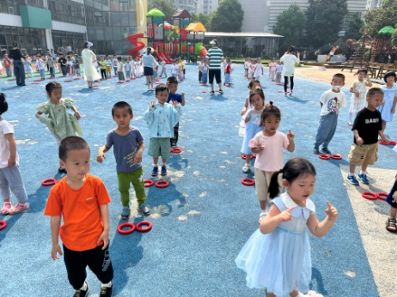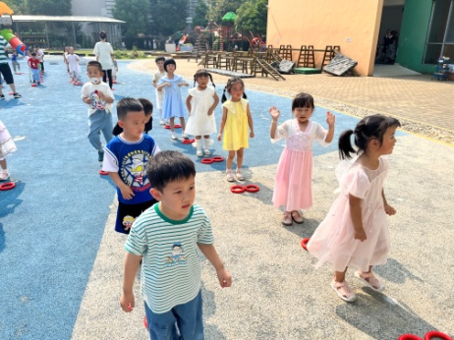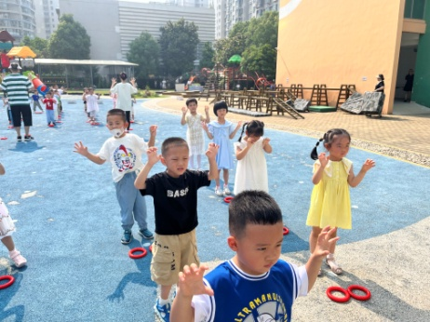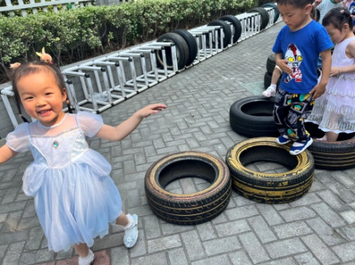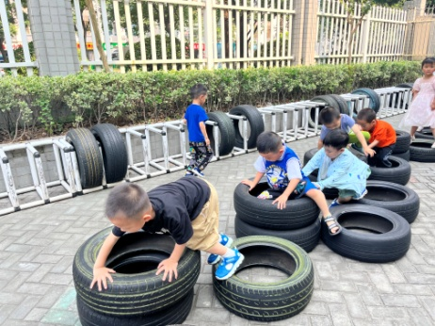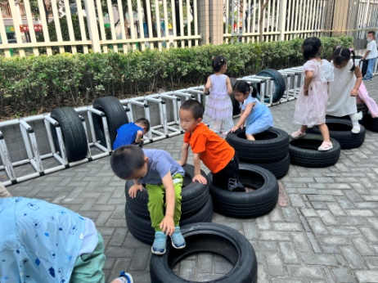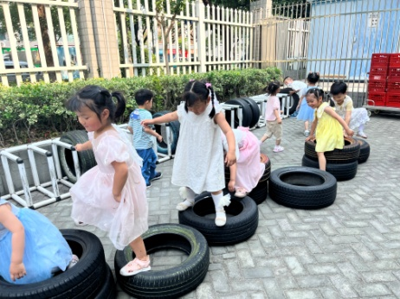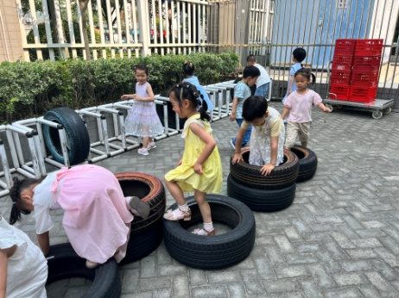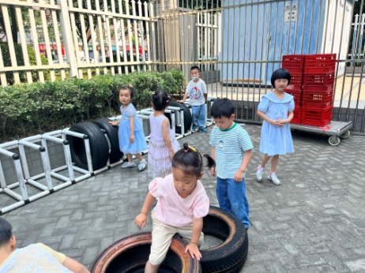

尽管烈日炎炎，孩子们依然克服炎热的天气认真的做着早操，在轮胎区尽情游戏，在游戏的过程中，他们能够排成小火车一个接着一个游戏，主动休息喝水，找老师擦汗，在这我要表扬**丁啸、刘佩琦、叶书汐、吴予希、尚子晴、张苏锦、徐知行、李梦婉、李沐妍、武依朵、王诗航、袁艺晗、许择迅、赵梦琪、谢琦悦**你们还能在户外时注意自身安全，不随意去危险的地方，为你们点赞哦！

**4.集体活动**

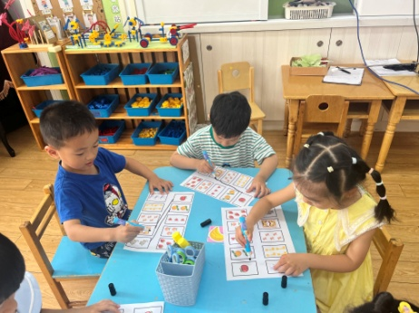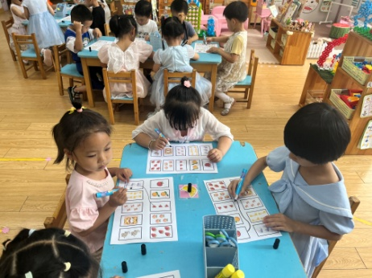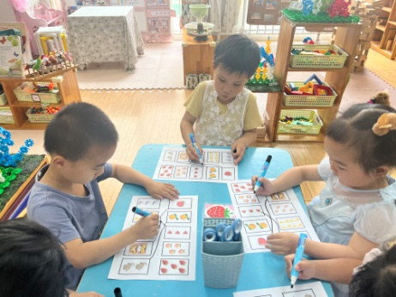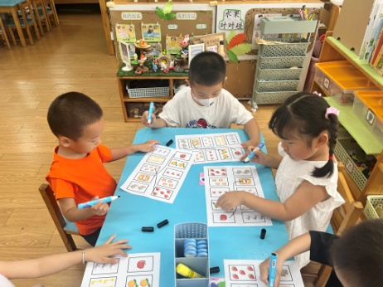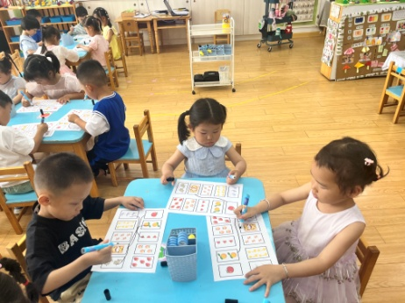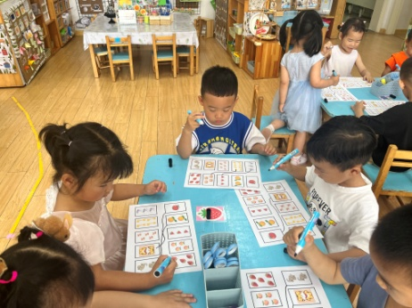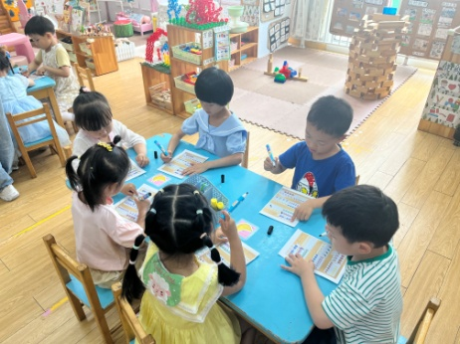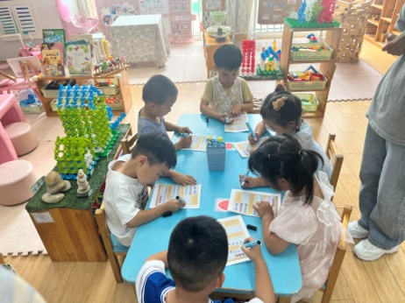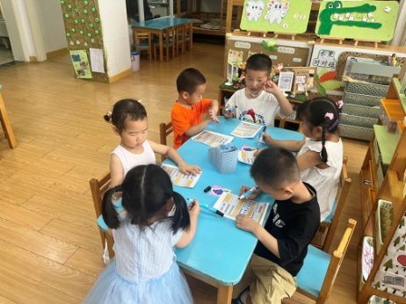

3岁半到4岁的幼儿已经开始掌握计数活动，并学会按计数活动的要素进行计数，形成了最初的数概念。找一样多是指在四张不同数量的实物卡片中找出和范例数量相等的卡片连起来（数量在5以内）。这需要幼儿能熟练的数出每种物体的数量后进行比较后找出。大多数孩子能够正确完成连线游戏，他们是**丁啸、刘佩琦、叶书汐、吴予希、姚燚、尚子晴、张苏锦、徐知行、李梦婉、李沐妍、杨赟、武依朵、王诗航、王锦琰、许择迅、赵梦琪、谢琦悦**你们很棒，但是变成一样多的游戏中，**姚燚、尚子晴、赵梦琪、王诗航、叶书汐、袁艺晗、丁啸**你们要继续努力哦！

**5.生活活动**

午饭：扬州炒饭、三鲜汤。点心：赤豆元宵。

表扬小一班所有的小朋友能够正确使用勺子，自己吃饭，还能把自己掉在桌子上的菜饭捡到餐盘里。

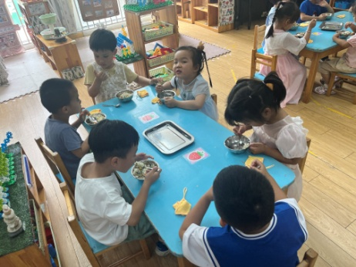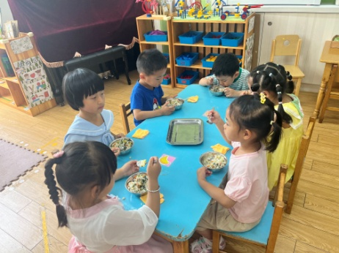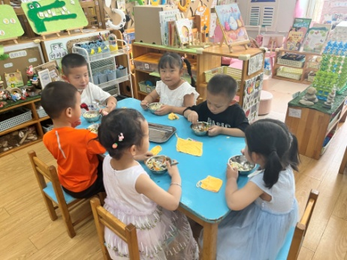

**6.温馨提示**

最近天气气温回暖，爸爸妈妈要注意给孩子减少衣服哦！一冷一热容易生病，请假在家休息的小朋友要及时照顾好自己的身体，多喝水哦！

1.请各位家长给小朋友的保温杯里放温水哦！

2.请各位将垫背巾在家给孩子垫好，户外出汗，预防感冒。

3.每天检查小朋友的手指甲哦，勤剪指甲防止刮到自己或者他人。